*Федеральное государственное бюджетное образовательное учреждение высшего образования*

*«Владимирский государственный университет*

*имени Александра Григорьевича и Николая Григорьевича Столетовых»*

*Кафедра информационных систем и программной инженерии*

***ПОЯСНИТЕЛЬНАЯ ЗАПИСКА***

***к курсовому проекту по дисциплине   
"Технологии программирования"***

***на тему***

*Проектирование и разработка программной системы   
информационной системы «ГИБДД»*

*Выполнил:*

*Принял: доц. кафедры ИСПИ*

*Вершинин В.В.*

*Владимир, 2021*

**<утвержденный Лист задания нА курсовой проект>**

**Аннотация**

Целью курсового проекта являлась разработать веб-приложение для предметной области «ГИБДД».

Практическая значимость работы заключается в том, что за счет веб-приложения появится возможность вносить необходимую информацию, а также получать услуги в дистанционной форме..

Курсовой проект представлен на 38 страницах, рисунков – 26, таблиц – 17, использованных источников – 3, приложений – 2, иллюстрационный материал на 1 листах формата А4.

**Содержание**

ВВЕДЕНИЕ 3

1 Описание предметной области 4

1.1. Словарь предметной области 4

2 проектирование системы 5

заключение 6

СПИСОК ИСПОЛЬЗОВАННЫХ ИСТОЧНИКОВ 7

ПРИЛОЖЕНИЕ А Исходный код программной системы 8

ПРИЛОЖЕНИЕ Б Структура таблиц БД 9

# ВВЕДЕНИЕ

Темой курсового проекта является информационная система «ГИБДД», которая необходима для автоматизации некоторых услуг для автовладельцев.

Целью данного курсового проекта является разработка информационной системы «ГИБДД» для упрощения взаимодействия сотрудников с автовладельцами.

Темой курсового проекта является информационная система «ГИБДД», которая необходима для автоматизации некоторых услуг для автовладельцев.

Целью данного курсового проекта является разработка информационной системы «ГИБДД» для упрощения взаимодействия сотрудников с автовладельцами.

Данная система предусматривает автоматизацию работы ГИБДД. В наше время каждый второй имеет автомобиль, по этой причине нужно обрабатывать огромное количество информации. Цель курсового проекта разработать информационную система, которая будет упрощать обработку большого объема информации.

В наше время очень популярны веб-приложения. Благодаря интерактивному взаимодействию с веб-приложением, работа и обработка больших данных значительно упрощена, за счет этого достигается автоматизация системы.

# Анализ предметной области

* 1. Описание предметной области
  2. Словарь предметной области

CarOwner - собственник транспортного средства.

Поля: ФИО, дата рождения, номер прав, номер телефона.

Инспектор – сотрудник ГИБДД.

Поля: ФИО, дата рождения, номер удостоверения, номер телефона, звание.

Пользователь

DTP – факт о дорожно-транспортном происшествии.

Поля: дата, тип, адрес, количество участников, ФИО участника, код ДТП, номер прав, статус (виновен/пострадавший).

Participant – участник ДТП.

Поля: Id, FullName, Status, Login, AvtoId, Damage.

PlaceViolation – описание места ДТП.

Поля: Id, Coordinates, ObjectsAroundRoad, TypeLighting, RoadSigns, MethodTrafficRegulation, RoadMarkup.

Avto – транспортное средство.

Поля: Id, NumberAvro, Vin, Brand, Model, Year, Power, Color, BodyTypeId, RudderId.

BodyType – тип кузова авто.

Поля: Id, Name.

CarOwner – владельцы авто.

Поля: Id, AvtoId, PersonId.

Rudder – руль (правый/левый).

Поля: Id, Name.

Fine – штраф.

Поля: Id, TypeFineId, PersonId, AvtoId, SamaryFine, StatusFine.

TypeFine – тип штрафа.

Поля: Id, Name.

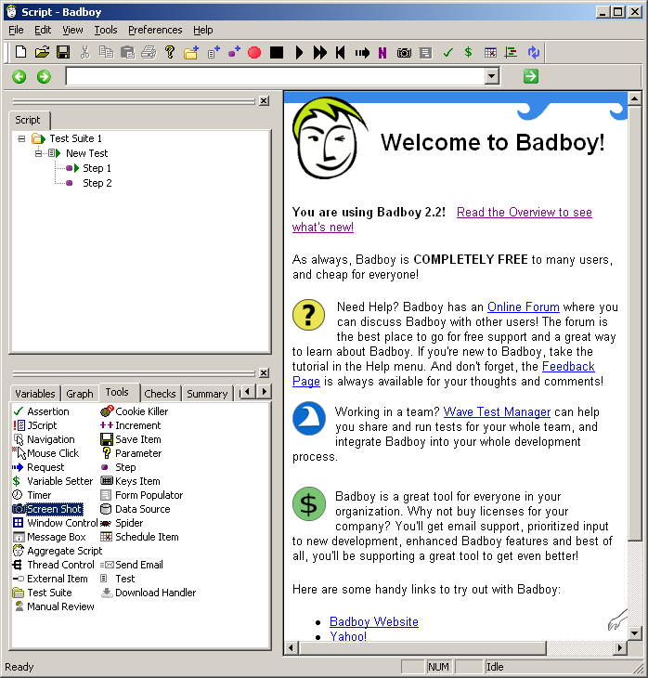

Рисунок 1. Внешний вид окна приложения

Списки в тексте должны быть нумерованными:

1. после номера пункта текст начинается с маленькой буквы;
2. в конце ставится точка с запятой, если пункт не последний;
3. в конце ставится точка, если пункт последний.

# Постановка задачи.

В процессе разработки прототипа программной системы необходимо:

1. выполнить исследование и анализ предметной области;
2. разработать прототип ПС;
3. выполнить моделирование работы ПС;
4. разработать схему базы данных;
5. реализовать ПС с использованием выбранных средств и технологий.

Исходные данные:

1. методология проектирования и разработки RUP;
2. язык моделирования UML;
3. платформа разработки ASP.NET Core;

Минимальный набор функций: поддержка различных типов пользователей, заполнение, проверка, подтверждение, отказ заявок.

# Проектирование системы

Описание всех решений, использованных в проекте. Это не должен быть реферат, а описание конкретных проектных решений. На все то, что используется в работе должны быть ссылки на соответствующие литературные источники. Ссылки на источник оформляются в прямоугольных скобках внутри которых номер источника. Например, вот так [5].

# заключение

Основные выводы по работе и достигнутые результаты. Достаточно трех четырех абзацев текста.

СПИСОК ИСПОЛЬЗОВАННЫХ ИСТОЧНИКОВ

1. Липаев В.В. Проектирование программных систем. М.: Высш. шк, 1990.

2. Буч Г. Объектно-ориентированное проектирование / Пер. с анг. Конкорд, 1996.

3. Майерс Г. Надежность программного обеспечения. М.: Мир, 1980

4. <название статьи/книги/материала> [Электронный ресурс]: <автор>. – Режим доступа: <полный URL>

ПРИЛОЖЕНИЕ А Исходный код программной системы

package ru.home.lt.cf;

import lrapi.lr;

import org.apache.commons.configuration.ConfigurationException;

import org.apache.commons.configuration.XMLConfiguration;

import org.slf4j.Logger;

import org.slf4j.LoggerFactory;

public class UC01CreateApplication extends UseCase{

final static private Logger logger = LoggerFactory.getLogger(UC01CreateApplication.class);

public static Double createILSFPercentage = 82.82;

public static Double createCWFPPercentage = 10.80;

public static Double createLLQ1Percentage = 5.21;

public static Double createCORNPercentage = 0.78;

public static Double createCCLPPercentage = 0.39;

private UC01CreateILSF ilsf;

private UC01CreateCWFP cwfp;

private UC01CreateLLQ1 llq1;

private UC01CreateCORN corn;

private UC01CreateCCLP cclp;

static {

XMLConfiguration config = null;

try {

config = new XMLConfiguration("../load-test.xml");

} catch (ConfigurationException e) {

logger.error(e.getLocalizedMessage());

}

createILSFPercentage = config.getDouble(LoadTestConfiguration.CREATE_ILSF_APPLICATION_PERCENTAGE, 82.82);

createCWFPPercentage = config.getDouble(LoadTestConfiguration.CREATE_CWFP_APPLICATION_PERCENTAGE, 10.80);

createLLQ1Percentage = config.getDouble(LoadTestConfiguration.CREATE_LLQ1_APPLICATION_PERCENTAGE, 5.21);

createCORNPercentage = config.getDouble(LoadTestConfiguration.CREATE_CORN_APPLICATION_PERCENTAGE, 0.78);

createCCLPPercentage = config.getDouble(LoadTestConfiguration.CREATE_CCLP_APPLICATION_PERCENTAGE, 0.39);

LogProductPercentages();

}

ПРИЛОЖЕНИЕ Б Структура таблиц БД



Рисунок Б.1. Структура таблицы "Пользователи"

**карман с диском на котором записаны материалы курсового проектирования:**

1. пояснительная записка

2. проект системы с исходными кодами

3. дополнительные компоненты системы, необходимые для ее развертывания

4. прочие вспомогательные источники

5. презентация по которой будет проходить защита работы

**Папка(файлик) для графического материала к пояснительной записке и сам графический материал в ней**